PA-Adapter BC-700-H1 – bevor Sie beginnen
Bevor Sie den PA-Adapter BC-700-H1 mit dem BC-700-PB zum ersten Mal benutzen stellen Sie sicher, dass folgende Voraussetzungen erfüllt sind:
- PROFIBUS Diagnose Suite in der Version 3.10 oder höher ist auf Ihrem PC installiert.
- PA-Option ist auf dem BC-700-PB freigeschaltet.
- Firmware-Version auf dem BC-700-PB ist 01.01.02.00 oder höher.
Gehen Sie zum Überprüfen und Aktualisieren wie folgt vor:
- Installieren Sie die PROFIBUS Diagnose Suite von beiliegender CD.
- Installieren Sie den Softing License Manager (Datei LicenseManagerV4.exe im Verzeichnis \software auf beiliegender CD).
- Führen Sie ein Firmware-Update durch:
- Verbinden Sie den BC-700-PB über das USB-Kabel mit dem PC und schalten Sie das Gerät ein.
- Starten Sie die PROFIBUS Diagnose Suite. Die Software prüft die Firmware auf Aktualität. Ist Ihre Firmware veraltet, so erscheint ein entsprechendes Fenster. Klicken Sie auf [Automatischer Update], um die Firmware zu aktualisieren.
- Beenden Sie nach erfolgreichem Firmware-Update die PROFIBUS Diagnose Suite.
- Aktivieren Sie die PA-Option im BC-700-PB:
- Verbinden Sie den BC-700-PB über das USB-Kabel mit dem PC und schalten Sie das Gerät ein.
- Starten Sie den Softing License Manager 4 mit Start → Alle Programme → Softing → License Manager → License Manager V4.
- Die Schaltfläche [Softing Interface] im linken Bereich muss aktiv sein. Ist dies nicht der Fall, klicken Sie auf den Aktualisierungspfeil () rechts oben.
- Klicken Sie nun auf die Schaltfläche [Softing Interface]. Wählen Sie dann das Register Interface Lizenzen aus. Dort wird der BC-700-PB mit der Seriennummer angezeigt.
- Tragen Sie den Lizenzschlüssel aus dem beiliegenden Lizenzzertifikat in das Feld Lizenzschlüssel ein.
- Klicken Sie auf [Lizenz freischalten]. Die PA-Option erscheint nun im Informationsfeld.
- Beenden Sie den Softing License Manager.
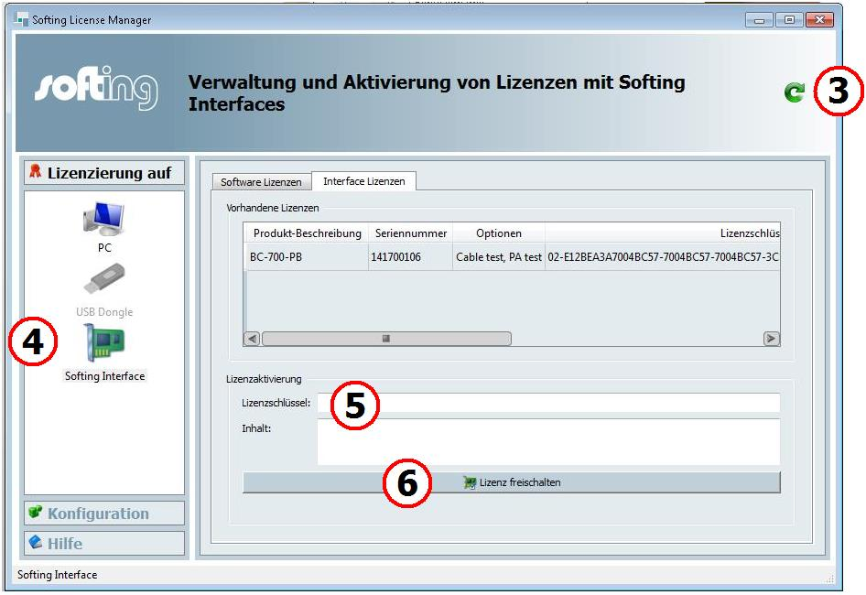
Mehr Information zur Inbetriebnahme und zur Bedienung des Geräts und der Software finden Sie in den Handbüchern zur PROFIBUS Diagnose Suite und zum BC-700-PB auf Ihrer Installations-CD.

